

بسم الله الرحمن الرحیم
د افغانستان اسلامی امارت
لوړو زده کړو وزارت
کندهار پوهنتون
کامپیوتر ساینس پوهنځي

EMRAS App Project Management

Arranged by: Obaidullah <Barakzay>
Under Observation: Faizullah <Hamdard>

Abstract
The purpose of this project is to facilitate the use of SIM cards for the people of Afghanistan, which includes how to activate or deactivate bundles and connect to a bank account, as well as how to activate or deactivate packages offline. By using this program, the user can have full access to her/his SIM card and activate or deactivate her packages online and offline without wasting time. This project aims to bridge technological gaps, ensuring seamless access to essential mobile services, thus enhancing convenience, accessibility, and user satisfaction in SIM card operations.

د پروژی موخی :
د دې پروژې هدف دا دی چې د سیم کارت مدیریت یو جامع سیسټم ډیزاین او عملی کړي دا سیسټم به کاروونکو ته وړتیا ورکړي چې د خدماتو بنډلونه فعال او غیر فعال کړي، سیم کارتونه بانکي حسابونو سره وصل کړي، او آنلاین او آفلاین بنډلونه اداره کړي .
کلیدي اهداف عبارت دي له:
- د خدماتو فعالول او غیر فعال کول
کاروونکو ته اجازه ورکوي چې د سیم کارت مختلف بنډلونه فعال او غیر فعال کړي لکه انټرنیټ، کال، او ایس ایم ایس کڅوړې په اسانۍ سره. او همدارنګه د فعال شوي کڅوړو په اړه تازه معلومات ترلاسه کړئ.

- د بانکي حساب وصل کول
کارکونکی کولی شی تر سو خپل بانکی حساب د دی اپلیکیشن سره وصل کړي او خپل د ځامګړو بستو فعالولو لپاره خپل حساب ته پیسی اضافه کړي.

- افلاین فعالیت
د USSD کوډونو یا SMS پر اساس په هغه منطقو کی چی انترنت ته لاسرسی نلری کولی شی خپلی بستی فعال او غیر فعال کړي.

- د معلوماتو امنیت او محرمیت
د کارونکي ډیټا خوندي کولو لپاره قوی پروتکولونه عملی کوی.

د دې موخو په ترلاسه کولو سره، پروژه هڅه کوي چې په خدماتو مرکزونو باندې تکیه کمه کړي، او په افغانستان کې د آنلاین مخابراتو عمومي اسانتیا او موثریت ته وده ورکړي.

ستونزه بیان :
په افغانستان کې د سیم کارت خدماتو اداره کول لکه د خدماتو بنډلونه فعالول او غیر فعالول، د سیم کارتونو بانکي حسابونو سره وصلول، او آنلاین او آفلاین کڅوړې اداره کول د ډیرو خلکو لپاره یو لوی چلنج دی. د انټرنیټ محدود لاسرسی، د خدماتو پیچلي پروسې، او په خدماتو مرکزونو باندې د زیات رش اویا بیروبار له امله کاروونکي ډیر وختونه له ستونزو سره مخ کیږي. هغه کارونکي چې د انټرنیټ ته لاسرسی نلري، د USSD کوډونو او SMS خدماتو محدود معلومات لري او نشي کولی خپلې کڅوړې په اسانۍ اداره کړي. سربیره پردې، د بانکي حسابونو وصلولو او د موبایل تادیاتو لپاره یو خوندي، د باور وړ سیسټم نشته چې د کارونکي ډیټا محرمیت او امنیت تضمین کړي. له دې امله، یو جامع حل ته اړتیا ده چې د کارونکي اړتیاوې پوره کړي، د سیم کارت خدماتو اداره کول اسانه کړي، د بانکي حسابونو سره محفوظ وصلول فعال کړي، او د آنلاین او آفلاین خدماتو پراخه ملاتړ آماده کړي. د دې سیسټم په پلي کولو سره، د خدماتو پروسې به ساده شي، د خدماتو مرکزونو ته د تللو اړتیا به کمه شي، او د افغانستان په هر ځای کې د مخابراتو اسانتیا او موثریت به ښه شي.

حل لاري:
د پورته ستونزو لپاره لاندی کلیدی حل لاری موجود دي:
- د آنلاین سیم کارت مدیریت
  - کاروونکي کولی شي د خدماتو بنډلونه لکه انټرنیټ، تلیفون زنګونه، او SMS کڅوړې فعالې او غیر فعالې کړي.
  - د فعال بستو ښودنه د کارکونکو لپاره.
- افلاین مدیریت سیسټم:
  - د USSD کوډونو او SMS-based له لارې خدماتو ته لاسرسی، په ځانګړې توګه په هغو سیمو کې چې انټرنیټ نشته.
  - د پیغامونو له لارې د خدماتو فعالول، غیر فعالول، او د حساب بیلانس معلومات ترلاسه کول.
- د بانکي حسابونو سره وصل کول:
  - د بانکي حسابونو سره خوندي او مستقیم ارتباط، انټرنیټ کڅوړو، او نورو عملیاتو لپاره.
- د معلوماتو امنیت او محرمیت:
  - د کارونکي ډیټا د خوندیتوب لپاره د پرمختللو امنیتي پروتوکولونو عملی کول.
- د کاروونکي ملاتړ:
  - د ۲۴/۷ پیرودونکي ملاتړ له لارې د فني ستونزو لپاره مرسته چمتو کول.

پایله:
په پایله کې، دا پروژه هدف لري چې په افغانستان کې د سیم کارت خدماتو مدیریت یوه نوې لاره وړاندې کړي، چې یو اسانه، خوندي، او موثریت لرونکی سیسټم آماده کوي چې آنلاین او آفلاین دواړه فعالیتونو ملاتړ کوي. د خدماتو فعالولو، غیر فعالولو، او د بانکي حسابونو ارتباط د دې سیسټم کلیدي برخې دي، چې کاروونکو ته د هغوی د موبایل خدماتو باندې کامل کنټرول ورکوي، د خدماتو مرکزونو ته د اوږدو انتظارونو اړتیا له منځه وړي. د انټرنیټ او USSD/SMS د ادغام له لارې، دا سیسټم کارکونکی مطمعن کوي چې کاروونکي، پرته له دې چې انټرنیټ ته لاسرسی لري یا او که یا، کولی شي خپلې کڅوړې او خدمات په اسانۍ سره اداره کړي. سربېره پردې، د سیسټم تمرکز پر معلوماتو امنیت او محرمیت دا ډاډ ورکوي چې د کاروونکو شخصي معلومات خوندي پاتې شي، کوم چې د دې سیسټم په اړه د باور فضا رامنځته کوي. پروژه یوازې د موبایل خدماتو ته د لاسرسي ښه کول نه بلکه کاروونکو ته دا توان ورکوي چې په خپل وخت سره په اړه د خپلو کڅوړو او تادیاتو اړوند پریکړې وکړي. په پای کې، دا پروژه به په افغانستان کې د سیم کارت خدماتو اداره کولو پروسه اسانه کړي، د خدماتو مرکزونو ته د تلل اړتیا کمه کړي، او د هېواد د مخابراتو ټولیز موثریت ته پرمختګ ورکړي.

Project charter

Project charter
EMRAS app |  |  | Project Name
دا د هر ډول افغان مخابراتی شرکتونو لپاره د بنډلونو فعالول لاری چمتو کوي |  |  | Project Scope
Last Revision Date | Project approval Date | Project sponsor | Project Manager
۰۵/۰۹/۲۰۲۴ | ۲۲/۱۲/۲۰۲۴ | د مخابراتو وزارت | Project Description
دا د بنډلونو غیر فعالولو لاره هم آماده کوي.
د هرې پروسې په پای کې به تاسو د خپل پروسې لپاره هم یو پیغام ترلاسه کړي.
۴ میاشتی |  |  | Time Frame
۰؋ |  |  | Budget
Organization | Title | Name | Stakeholders
افغانستان | استفاده کوونکی | خلک
افغانستان | د سیم کارت یوزران | کارکوونکی
افغانستان | د مخابراتو اړوند | مسلکي خلک
انټرنیټ، مهالویش، بودیجه، کمزوری لوډینګ، د اړتیاو تحلیل |  |  | Project Risks
Android developer |  |  | Project Steering Committee
Data Analyst
UI/UX Designer
Project Manger |  | Project Sponsor
___________________  Date |  | ___________________  Date

WDM (Weighted Decision Matrix)

- د معیارونو انتخابول :
توضیح | معیار
ټول مالي سرمایه چې اړتیا ده | مصرف
د انترفیس د کارونې او فهم آسانتیا | د استفاده آسانتیا
د پرمختګ او د زیات غوښتنو سره د تطابق قابلیت | پراختیا
د دوامداره ملاتړ کیفیت او موجودیت | ملاتړ او ساتنه
د امنیتي تدابیرو او پروتوکولونو اندازه | امنیت

- انتخابونه :
A (ساده): د سیم کارت مدیریت سیستم
B(منځني): د سیم کارت مدیریت سیستم
C(پرمختللی): د سیم کارت مدیریت سیستم

- معیارونو ته نمري ورکول :
Cost | Weight (1-5) | Justification
Cost | 3 | مهم دی، مګر یوازینی عامل نه دی
User-Friendliness | 4 | د کارونکي رضایت باندې مستقیمه اغیزه لري
Scalability | 5 | د راتلونکي ودې لپاره ضروري
Support and Maintenance | 4 | د اوږد مهاله فعالیت لپاره اړین دی
Security | 5 | د حساس معلوماتو د ساتنې لپاره مهم

- هر انتخاب د هر معیار پر بنسټ ارزونه:
Criteria | Option A | Option B | Option C
Cost | 3 | 4 | 2
User-Friendliness | 4 | 3 | 5
Scalability | 5 | 4 | 3
Support and Maintenance | 4 | 5 | 3
Security features | 5 | 3 | 4

- Weight نمری محاسبه کول:
Criteria | Weight | Option A | Option B | Option C
Cost | 3 | 9 | 12 | 6
User-Friendliness | 4 | 16 | 12 | 20
Scalability | 5 | 25 | 20 | 15
Support & Maintenance | 4 | 16 | 20 | 12
Security | 5 | 25 | 15 | 20
د هر انتخاب لپاره Weight شوی نمری جمع کوو:
نمرې | انتخاب
91 | A
79 | B
73 | C
پایله :
تر ټولو ښه انتخاب: Aد 91 وزن شوی نمرې سره. د لګښت، پراختیا او امنیت ځانګړتیاوو په توازن کې سپارښتنه کیږي.
دویم انتخاب: B د 79 نمرې سره. دا ښه ملاتړ وړاندې کوي مګر د کارونې آسانتیا یې کمه ده.
WBS (Work Breakdown Structure)
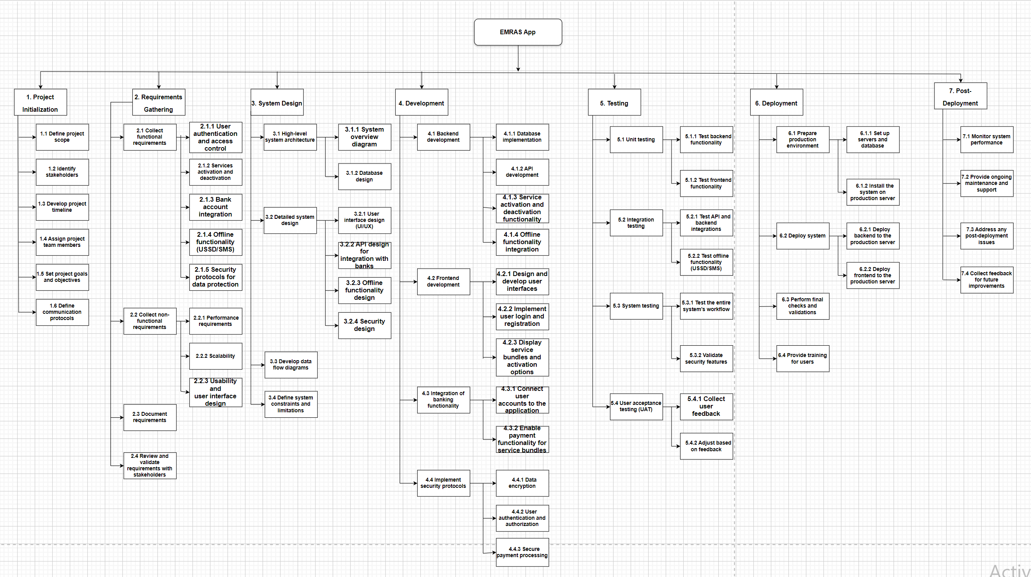
Gantt Chart and Network diagram
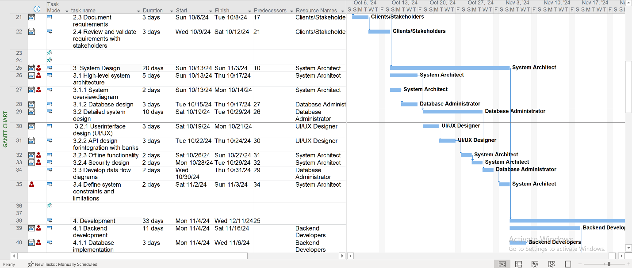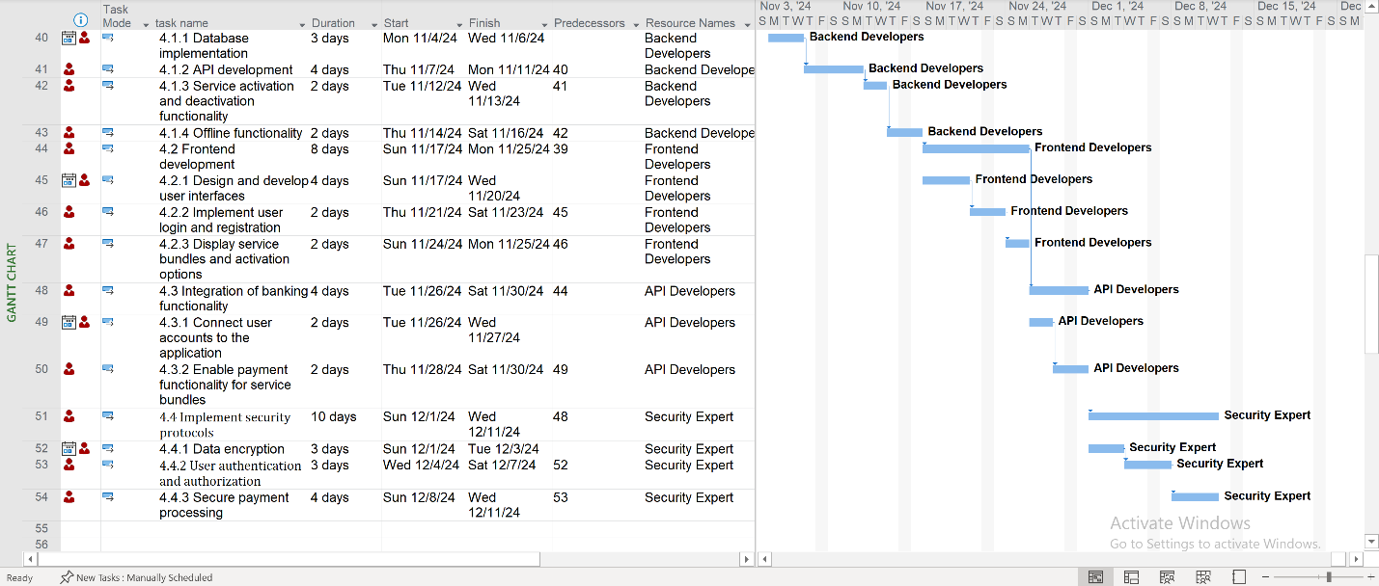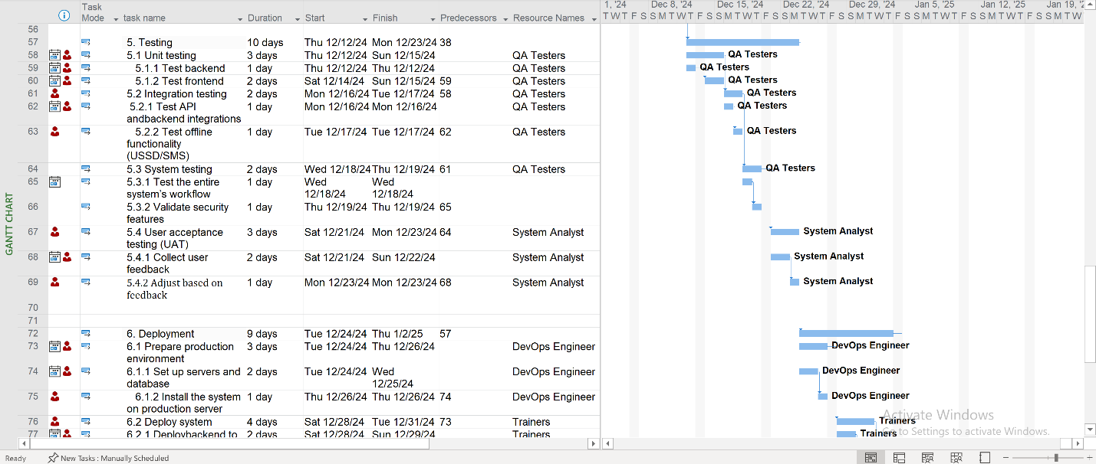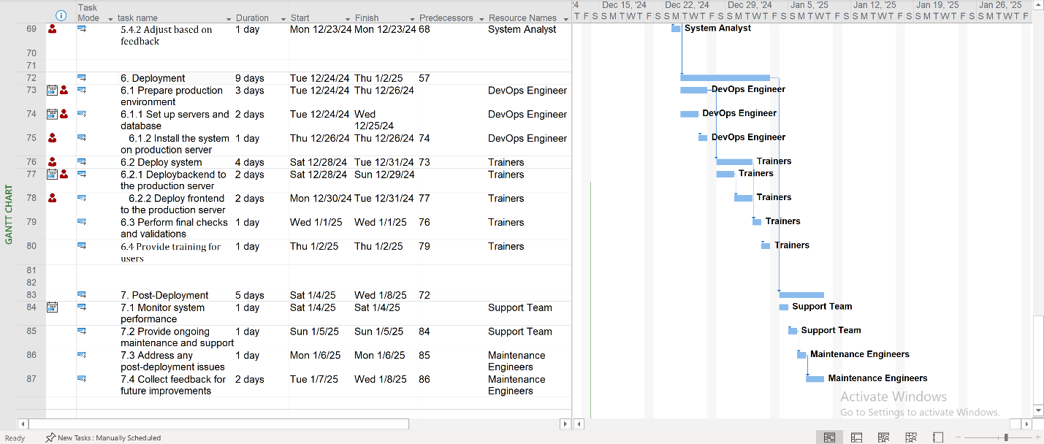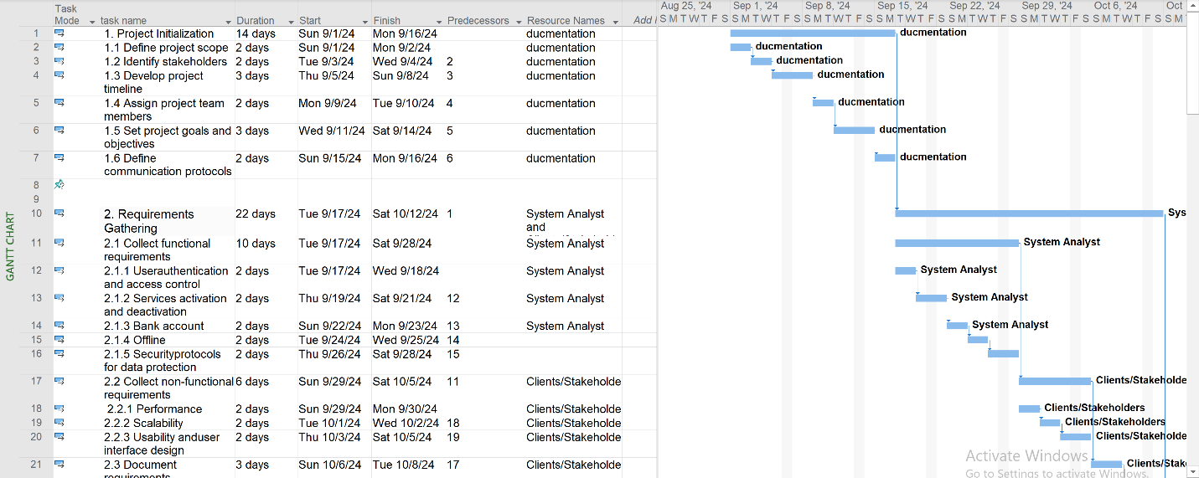

Communication Plan
Communication Plan
Completion Date | Beginning Date | Project Name: EMRAS app
08/01/2025 | 01/09/2024 | Project Manager: Obaidullah
Project Owner: Ministry of Communications of Afghanistan
Planning
پروژي موخي:
- د بنډلونو فعالول
- د بنډلونو غیر فعالول
- د سیم کارت مدریت
- بانکی حساب سره اړیکه
سټاک هولډرز:
- د روشن مخابراتی شرکت
- د اتصالات مخابراتی شرکت
- افغان بیسیم مخابراتی شرکت
- ام تی ان مخابراتی شرکت
- سلام مخابراتی شرکت
- سیم کارت کاروونکی
- د مخابرات وزارت
- بانک
- تلیفون
Outline
وقت | د اړیکی لپاره مسول | هدف (اوریدونکي) | د اړیکی وسیله | نکته
14/11/2024  ,  10 : 30 AM | - د تیم اعضا  - د مخابراتو وزیر  - د سیم کارت شرکتونو ریس | - سپانسر  - د پروژی مدیر  - د شرکت جورونکی | ویدیو لینک | - منابع  - د تیم چلنجونه  - بودجه  - سکوپ

Risk Management
شمیره | د خطر تفصیل | اغیزه | احتمال | د خطر کچه | د کمولو ستراتیژی | مسؤل شخص
۱ | د سرور د ناکامۍ له امله د سیسټم بندیدل | لوره | منځني | لوړه | د بیک اپ سرورونه او د ناکامۍ میکانیزمونه عملی کړئ | د سیستم مدیر
۲ | د معلوماتو غلا یا امنیتي بریدونه | ډیره لوره | منځني | لوړه | کوډ کول، فایروالونه، او منظم امنیتي تفتیشونه وکاروئ | د امنیت متخصص
۳ | د پرمختګ ځنډونه | لوړه | لوړه | ډیره لوړه | روښانه مهالویشونه رامینځته کړئ، منظمې ارزونې ترسره کړئ | د پروژې مدیر
۴ | د بانک API سره د یوځای کیدو ناکامي | لوړه | منځني | لوړه | د ځای په ځای کولو دمخه د API هر اړخیز ازموینه وکړئ | د API پراختیا کونکی
۵ | د کاروونکو نه منل | منځني | منځني | منځني | د کاروونکو روزنه وکړئ او د پوهاوي کمپاینونه پیل کړئ | بازار یابی ټیم
۶ | د قانوني مقرراتو د رعایت مسایل | لوړه | ټیټه | منځني | د قانوني مقرراتو په اړه تازه معلومات ترلاسه کړئ او اړین سندونه ترلاسه کړئ | حقوقی مشاور
۷ | د کاروونکو لپاره محدود انټرنیټ ته لاسرسی | منځني | لوړه | لوړه | د USSD/SMS په کارولو سره آفلاین فعالیت یقیني کړئ | د سیستم تحلیلګر
۸ | ناکافي بودیجه | ډیره لوړه |  | منځني | د مالي سرچینو ترلاسه کول او د بودیجې ذخیره ساتل | د مالی مدیر
۹ | د ټیم مهارتونو کمزوری | لوړه | منځني | لوړه | روزنه چمتو کړئ او بهرني مشاورین وګمارئ | د بشري منابعو مدیر
۱۰ | د سیسټم د فعالیت ستونزې | لوړه | منځني | لوړه | د فعالیت ازموینه ترسره کړئ او د بار توازن پلي کړئ | د پرمختګ ټیم
د خطر کچې کلیدي نکتي:
- ټیټه: لږ اغیزه، لږ عمل ته اړتیا لري.
- منځنی: د پام وړ اغیزه، معتدل عمل ته اړتیا لري.
- لوړه: د پام وړ اغیزه، سمدستي عمل ته اړتیا لري.
- ډیره لوړه: جدي اغیزه، د مدیریت لپاره ترټولو لوړ لومړیتوب.
دا جدول د سیم کارت مدیریت سیسټم پروژې د بریالي تطبیق لپاره احتمالي خطرونه، د هغوی اغیز او احتمال کچه، او وړاندیز شوي کمولو ستراتیژۍ تشریح کوي.

